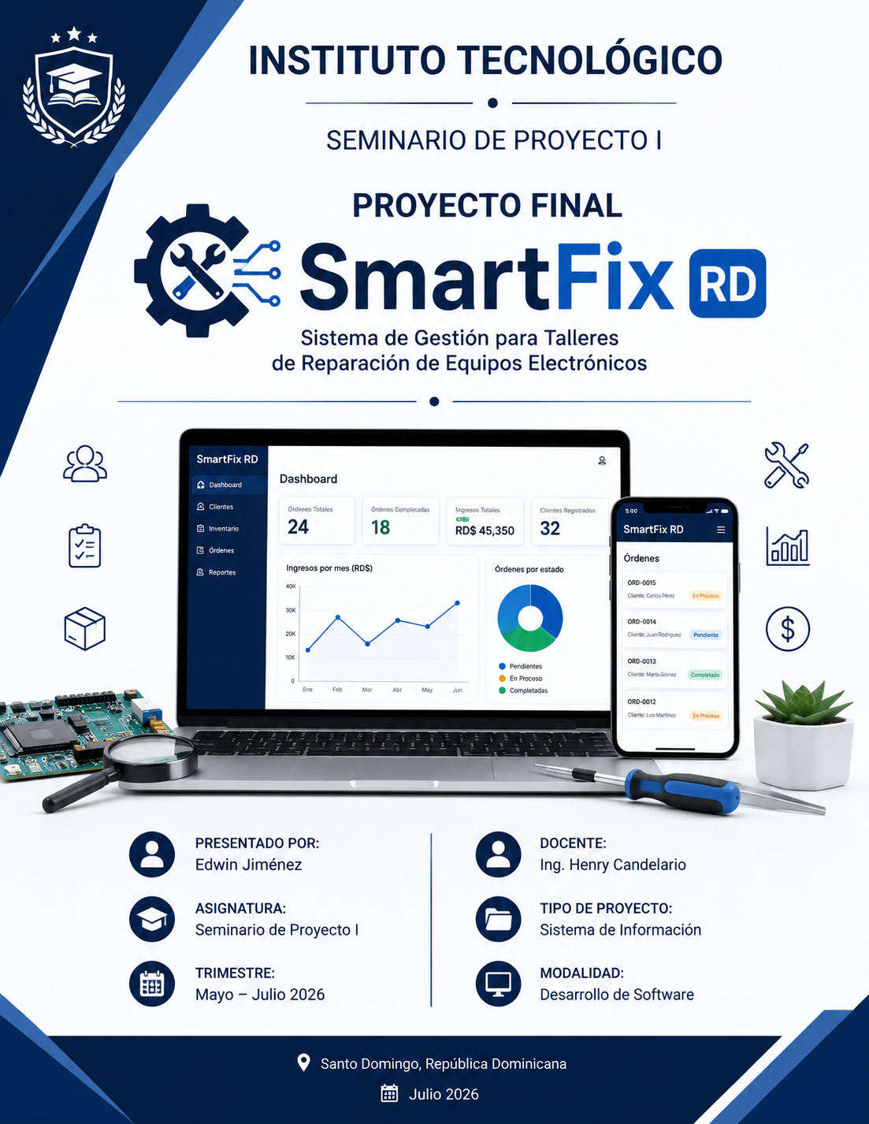

PROYECTO FINAL
SmartFix RD
Sistema de Gestión para Taller de Reparaciones
Seminario de Proyecto I
Trimestre Mayo–Julio 2026

Índice
1. Planteamiento del problema
2. Introducción
3. Objetivos
4. Marco teórico
5. Metodologías (Scrum, Agile, Kanban, Lean, XP, FDD, PMBOK)
6. Descripción del sistema
7. Requerimientos
8. Ciclo de vida
9. Planificación
10. Cronograma
11. Gestión de riesgos
12. Plan de comunicación
13. Ejecución
14. Monitoreo y control
15. Herramientas
16. Resultados
17. Lecciones aprendidas
18. Conclusiones
19. Recomendaciones
20. Bibliografía
21. Anexos

Planteamiento del problema
Muchos talleres administran clientes, reparaciones e inventario mediante cuadernos o hojas de cálculo. Esto provoca pérdida de información, retrasos, errores de facturación y dificultad para conocer el estado de cada reparación. SmartFix RD nace para centralizar toda la información en una aplicación web sencilla.
Análisis adicional 1: En este proyecto, planteamiento del problema se desarrolla considerando las necesidades de un taller de reparación moderno, priorizando la calidad, la trazabilidad de la información, la facilidad de uso y el cumplimiento de buenas prácticas de ingeniería de software.
Análisis adicional 2: En este proyecto, planteamiento del problema se desarrolla considerando las necesidades de un taller de reparación moderno, priorizando la calidad, la trazabilidad de la información, la facilidad de uso y el cumplimiento de buenas prácticas de ingeniería de software.
Análisis adicional 3: En este proyecto, planteamiento del problema se desarrolla considerando las necesidades de un taller de reparación moderno, priorizando la calidad, la trazabilidad de la información, la facilidad de uso y el cumplimiento de buenas prácticas de ingeniería de software.

Introducción
En la actualidad, la transformación digital ha permitido que las empresas optimicen sus procesos mediante el uso de sistemas de información que facilitan la organización, el control y la toma de decisiones. En este contexto surge SmartFix RD, un sistema web diseñado para gestionar las operaciones de un taller de reparación de equipos electrónicos, integrando en una sola plataforma la administración de clientes, inventario de repuestos, órdenes de reparación e indicadores del negocio.
El desarrollo de este proyecto tiene como propósito diseñar e implementar una solución informática que contribuya a mejorar la eficiencia de los procesos administrativos y operativos del taller, reduciendo errores en el manejo de la información y facilitando el seguimiento de cada reparación. Asimismo, el proyecto permite aplicar los conocimientos adquiridos durante la asignatura de Seminario de Proyecto I, incorporando metodologías de gestión de proyectos y buenas prácticas de desarrollo de software para ofrecer una solución funcional, organizada y orientada a las necesidades del usuario.
Análisis adicional 1: En este proyecto, introducción se desarrolla considerando las necesidades de un taller de reparación moderno, priorizando la calidad, la trazabilidad de la información, la facilidad de uso y el cumplimiento de buenas prácticas de ingeniería de software.
Análisis adicional 2: En este proyecto, introducción se desarrolla considerando las necesidades de un taller de reparación moderno, priorizando la calidad, la trazabilidad de la información, la facilidad de uso y el cumplimiento de buenas prácticas de ingeniería de software.
Análisis adicional 3: En este proyecto, introducción se desarrolla considerando las necesidades de un taller de reparación moderno, priorizando la calidad, la trazabilidad de la información, la facilidad de uso y el cumplimiento de buenas prácticas de ingeniería de software.

Análisis adicional 1: En este proyecto, objetivos se desarrolla considerando las necesidades de un taller de reparación moderno, priorizando la calidad, la trazabilidad de la información, la facilidad de uso y el cumplimiento de buenas prácticas de ingeniería de software.
Análisis adicional 2: En este proyecto, objetivos se desarrolla considerando las necesidades de un taller de reparación moderno, priorizando la calidad, la trazabilidad de la información, la facilidad de uso y el cumplimiento de buenas prácticas de ingeniería de software.
Análisis adicional 3: En este proyecto, objetivos se desarrolla considerando las necesidades de un taller de reparación moderno, priorizando la calidad, la trazabilidad de la información, la facilidad de uso y el cumplimiento de buenas prácticas de ingeniería de software.

Marco teórico
La gestión de proyectos integra procesos para planificar, ejecutar, monitorear y cerrar iniciativas. En desarrollo de software se combinan metodologías ágiles con buenas prácticas de calidad. PMBOK aporta procesos de dirección, mientras Scrum organiza el trabajo en iteraciones cortas.
Análisis adicional 1: En este proyecto, marco teórico se desarrolla considerando las necesidades de un taller de reparación moderno, priorizando la calidad, la trazabilidad de la información, la facilidad de uso y el cumplimiento de buenas prácticas de ingeniería de software.
Análisis adicional 2: En este proyecto, marco teórico se desarrolla considerando las necesidades de un taller de reparación moderno, priorizando la calidad, la trazabilidad de la información, la facilidad de uso y el cumplimiento de buenas prácticas de ingeniería de software.
Análisis adicional 3: En este proyecto, marco teórico se desarrolla considerando las necesidades de un taller de reparación moderno, priorizando la calidad, la trazabilidad de la información, la facilidad de uso y el cumplimiento de buenas prácticas de ingeniería de software.

Metodologías (Scrum, Agile, Kanban, Lean, XP, FDD, PMBOK)
Scrum: organización del trabajo en sprints con Product Owner, Scrum Master y Equipo.
Agile: entrega continua de valor y adaptación al cambio.
Kanban: flujo visual de tareas.
Lean: eliminación de desperdicios.
XP: énfasis en calidad del código y pruebas.
FDD: desarrollo basado en funcionalidades.
PMBOK: guía para alcance, cronograma, costos, calidad, riesgos y comunicaciones.
Aplicación: SmartFix RD puede desarrollarse mediante sprints, usando un tablero Kanban para controlar historias de usuario.
Análisis adicional 1: En este proyecto, metodologías (scrum, agile, kanban, lean, xp, fdd, pmbok) se desarrolla considerando las necesidades de un taller de reparación moderno, priorizando la calidad, la trazabilidad de la información, la facilidad de uso y el cumplimiento de buenas prácticas de ingeniería de software.
Análisis adicional 2: En este proyecto, metodologías (scrum, agile, kanban, lean, xp, fdd, pmbok) se desarrolla considerando las necesidades de un taller de reparación moderno, priorizando la calidad, la trazabilidad de la información, la facilidad de uso y el cumplimiento de buenas prácticas de ingeniería de software.
Análisis adicional 3: En este proyecto, metodologías (scrum, agile, kanban, lean, xp, fdd, pmbok) se desarrolla considerando las necesidades de un taller de reparación moderno, priorizando la calidad, la trazabilidad de la información, la facilidad de uso y el cumplimiento de buenas prácticas de ingeniería de software.

Descripción del sistema
El sistema dispone de módulos para clientes, inventario, órdenes de reparación y dashboard con indicadores. Toda la información se almacena localmente y puede consultarse desde una interfaz intuitiva.
Análisis adicional 1: En este proyecto, descripción del sistema se desarrolla considerando las necesidades de un taller de reparación moderno, priorizando la calidad, la trazabilidad de la información, la facilidad de uso y el cumplimiento de buenas prácticas de ingeniería de software.
Análisis adicional 2: En este proyecto, descripción del sistema se desarrolla considerando las necesidades de un taller de reparación moderno, priorizando la calidad, la trazabilidad de la información, la facilidad de uso y el cumplimiento de buenas prácticas de ingeniería de software.
Análisis adicional 3: En este proyecto, descripción del sistema se desarrolla considerando las necesidades de un taller de reparación moderno, priorizando la calidad, la trazabilidad de la información, la facilidad de uso y el cumplimiento de buenas prácticas de ingeniería de software.

Requerimientos
Funcionales:
- Registrar clientes.
- Crear órdenes.
- Administrar inventario.
- Visualizar estadísticas.
No funcionales:
- Interfaz amigable.
- Tiempo de respuesta rápido.
- Facilidad de mantenimiento.
Análisis adicional 1: En este proyecto, requerimientos se desarrolla considerando las necesidades de un taller de reparación moderno, priorizando la calidad, la trazabilidad de la información, la facilidad de uso y el cumplimiento de buenas prácticas de ingeniería de software.
Análisis adicional 2: En este proyecto, requerimientos se desarrolla considerando las necesidades de un taller de reparación moderno, priorizando la calidad, la trazabilidad de la información, la facilidad de uso y el cumplimiento de buenas prácticas de ingeniería de software.
Análisis adicional 3: En este proyecto, requerimientos se desarrolla considerando las necesidades de un taller de reparación moderno, priorizando la calidad, la trazabilidad de la información, la facilidad de uso y el cumplimiento de buenas prácticas de ingeniería de software.

Ciclo de vida
Inicio: definición del problema.
Planificación: alcance, recursos y cronograma.
Ejecución: desarrollo de módulos.
Monitoreo: pruebas y corrección de errores.
Cierre: entrega del sistema y documentación.
Análisis adicional 1: En este proyecto, ciclo de vida se desarrolla considerando las necesidades de un taller de reparación moderno, priorizando la calidad, la trazabilidad de la información, la facilidad de uso y el cumplimiento de buenas prácticas de ingeniería de software.
Análisis adicional 2: En este proyecto, ciclo de vida se desarrolla considerando las necesidades de un taller de reparación moderno, priorizando la calidad, la trazabilidad de la información, la facilidad de uso y el cumplimiento de buenas prácticas de ingeniería de software.
Análisis adicional 3: En este proyecto, ciclo de vida se desarrolla considerando las necesidades de un taller de reparación moderno, priorizando la calidad, la trazabilidad de la información, la facilidad de uso y el cumplimiento de buenas prácticas de ingeniería de software.

Planificación
Entregables: código fuente, documentación, repositorio GitHub, video y manual.
Recursos: computadora, navegador, editor Visual Studio Code y Git.
Análisis adicional 1: En este proyecto, planificación se desarrolla considerando las necesidades de un taller de reparación moderno, priorizando la calidad, la trazabilidad de la información, la facilidad de uso y el cumplimiento de buenas prácticas de ingeniería de software.
Análisis adicional 2: En este proyecto, planificación se desarrolla considerando las necesidades de un taller de reparación moderno, priorizando la calidad, la trazabilidad de la información, la facilidad de uso y el cumplimiento de buenas prácticas de ingeniería de software.
Análisis adicional 3: En este proyecto, planificación se desarrolla considerando las necesidades de un taller de reparación moderno, priorizando la calidad, la trazabilidad de la información, la facilidad de uso y el cumplimiento de buenas prácticas de ingeniería de software.

Cronograma
Semana 1: análisis.
Semana 2: diseño.
Semana 3: desarrollo.
Semana 4: pruebas.
Semana 5: documentación.
Semana 6: presentación.
Análisis adicional 1: En este proyecto, cronograma se desarrolla considerando las necesidades de un taller de reparación moderno, priorizando la calidad, la trazabilidad de la información, la facilidad de uso y el cumplimiento de buenas prácticas de ingeniería de software.
Análisis adicional 2: En este proyecto, cronograma se desarrolla considerando las necesidades de un taller de reparación moderno, priorizando la calidad, la trazabilidad de la información, la facilidad de uso y el cumplimiento de buenas prácticas de ingeniería de software.
Análisis adicional 3: En este proyecto, cronograma se desarrolla considerando las necesidades de un taller de reparación moderno, priorizando la calidad, la trazabilidad de la información, la facilidad de uso y el cumplimiento de buenas prácticas de ingeniería de software.

Gestión de riesgos
Riesgos: pérdida de información, retrasos, errores de programación y cambios de requisitos.
Mitigación: respaldos, Git, pruebas periódicas y reuniones de seguimiento.
Análisis adicional 1: En este proyecto, gestión de riesgos se desarrolla considerando las necesidades de un taller de reparación moderno, priorizando la calidad, la trazabilidad de la información, la facilidad de uso y el cumplimiento de buenas prácticas de ingeniería de software.
Análisis adicional 2: En este proyecto, gestión de riesgos se desarrolla considerando las necesidades de un taller de reparación moderno, priorizando la calidad, la trazabilidad de la información, la facilidad de uso y el cumplimiento de buenas prácticas de ingeniería de software.
Análisis adicional 3: En este proyecto, gestión de riesgos se desarrolla considerando las necesidades de un taller de reparación moderno, priorizando la calidad, la trazabilidad de la información, la facilidad de uso y el cumplimiento de buenas prácticas de ingeniería de software.

Plan de comunicación
Reuniones semanales, registro de avances, uso de GitHub y documentación compartida.
Análisis adicional 1: En este proyecto, plan de comunicación se desarrolla considerando las necesidades de un taller de reparación moderno, priorizando la calidad, la trazabilidad de la información, la facilidad de uso y el cumplimiento de buenas prácticas de ingeniería de software.
Análisis adicional 2: En este proyecto, plan de comunicación se desarrolla considerando las necesidades de un taller de reparación moderno, priorizando la calidad, la trazabilidad de la información, la facilidad de uso y el cumplimiento de buenas prácticas de ingeniería de software.
Análisis adicional 3: En este proyecto, plan de comunicación se desarrolla considerando las necesidades de un taller de reparación moderno, priorizando la calidad, la trazabilidad de la información, la facilidad de uso y el cumplimiento de buenas prácticas de ingeniería de software.

Ejecución
Durante la implementación se desarrollaron los módulos principales, se validaron formularios y se integró el dashboard para visualizar indicadores.
Análisis adicional 1: En este proyecto, ejecución se desarrolla considerando las necesidades de un taller de reparación moderno, priorizando la calidad, la trazabilidad de la información, la facilidad de uso y el cumplimiento de buenas prácticas de ingeniería de software.
Análisis adicional 2: En este proyecto, ejecución se desarrolla considerando las necesidades de un taller de reparación moderno, priorizando la calidad, la trazabilidad de la información, la facilidad de uso y el cumplimiento de buenas prácticas de ingeniería de software.
Análisis adicional 3: En este proyecto, ejecución se desarrolla considerando las necesidades de un taller de reparación moderno, priorizando la calidad, la trazabilidad de la información, la facilidad de uso y el cumplimiento de buenas prácticas de ingeniería de software.

Monitoreo y control
Se comparó el avance con el cronograma, se corrigieron incidencias y se verificó el cumplimiento de los requisitos.
Análisis adicional 1: En este proyecto, monitoreo y control se desarrolla considerando las necesidades de un taller de reparación moderno, priorizando la calidad, la trazabilidad de la información, la facilidad de uso y el cumplimiento de buenas prácticas de ingeniería de software.
Análisis adicional 2: En este proyecto, monitoreo y control se desarrolla considerando las necesidades de un taller de reparación moderno, priorizando la calidad, la trazabilidad de la información, la facilidad de uso y el cumplimiento de buenas prácticas de ingeniería de software.
Análisis adicional 3: En este proyecto, monitoreo y control se desarrolla considerando las necesidades de un taller de reparación moderno, priorizando la calidad, la trazabilidad de la información, la facilidad de uso y el cumplimiento de buenas prácticas de ingeniería de software.

Herramientas
HTML5, CSS3, JavaScript, LocalStorage, Git, GitHub, Visual Studio Code y navegador Google Chrome.
Análisis adicional 1: En este proyecto, herramientas se desarrolla considerando las necesidades de un taller de reparación moderno, priorizando la calidad, la trazabilidad de la información, la facilidad de uso y el cumplimiento de buenas prácticas de ingeniería de software.
Análisis adicional 2: En este proyecto, herramientas se desarrolla considerando las necesidades de un taller de reparación moderno, priorizando la calidad, la trazabilidad de la información, la facilidad de uso y el cumplimiento de buenas prácticas de ingeniería de software.
Análisis adicional 3: En este proyecto, herramientas se desarrolla considerando las necesidades de un taller de reparación moderno, priorizando la calidad, la trazabilidad de la información, la facilidad de uso y el cumplimiento de buenas prácticas de ingeniería de software.

Resultados
El sistema permite centralizar la gestión del taller, mejorar el seguimiento de reparaciones y facilitar el control del inventario.
Análisis adicional 1: En este proyecto, resultados se desarrolla considerando las necesidades de un taller de reparación moderno, priorizando la calidad, la trazabilidad de la información, la facilidad de uso y el cumplimiento de buenas prácticas de ingeniería de software.
Análisis adicional 2: En este proyecto, resultados se desarrolla considerando las necesidades de un taller de reparación moderno, priorizando la calidad, la trazabilidad de la información, la facilidad de uso y el cumplimiento de buenas prácticas de ingeniería de software.
Análisis adicional 3: En este proyecto, resultados se desarrolla considerando las necesidades de un taller de reparación moderno, priorizando la calidad, la trazabilidad de la información, la facilidad de uso y el cumplimiento de buenas prácticas de ingeniería de software.

Lecciones aprendidas
La planificación temprana, el control de versiones y las pruebas continuas reducen riesgos y mejoran la calidad del producto.
Análisis adicional 1: En este proyecto, lecciones aprendidas se desarrolla considerando las necesidades de un taller de reparación moderno, priorizando la calidad, la trazabilidad de la información, la facilidad de uso y el cumplimiento de buenas prácticas de ingeniería de software.
Análisis adicional 2: En este proyecto, lecciones aprendidas se desarrolla considerando las necesidades de un taller de reparación moderno, priorizando la calidad, la trazabilidad de la información, la facilidad de uso y el cumplimiento de buenas prácticas de ingeniería de software.
Análisis adicional 3: En este proyecto, lecciones aprendidas se desarrolla considerando las necesidades de un taller de reparación moderno, priorizando la calidad, la trazabilidad de la información, la facilidad de uso y el cumplimiento de buenas prácticas de ingeniería de software.

Conclusiones
SmartFix RD demuestra que una solución web sencilla puede optimizar procesos administrativos y mejorar la toma de decisiones.
Análisis adicional 1: En este proyecto, conclusiones se desarrolla considerando las necesidades de un taller de reparación moderno, priorizando la calidad, la trazabilidad de la información, la facilidad de uso y el cumplimiento de buenas prácticas de ingeniería de software.
Análisis adicional 2: En este proyecto, conclusiones se desarrolla considerando las necesidades de un taller de reparación moderno, priorizando la calidad, la trazabilidad de la información, la facilidad de uso y el cumplimiento de buenas prácticas de ingeniería de software.
Análisis adicional 3: En este proyecto, conclusiones se desarrolla considerando las necesidades de un taller de reparación moderno, priorizando la calidad, la trazabilidad de la información, la facilidad de uso y el cumplimiento de buenas prácticas de ingeniería de software.

Recomendaciones
Migrar a MySQL/PostgreSQL, implementar autenticación, respaldos automáticos, reportes PDF y despliegue en la nube.
Análisis adicional 1: En este proyecto, recomendaciones se desarrolla considerando las necesidades de un taller de reparación moderno, priorizando la calidad, la trazabilidad de la información, la facilidad de uso y el cumplimiento de buenas prácticas de ingeniería de software.
Análisis adicional 2: En este proyecto, recomendaciones se desarrolla considerando las necesidades de un taller de reparación moderno, priorizando la calidad, la trazabilidad de la información, la facilidad de uso y el cumplimiento de buenas prácticas de ingeniería de software.
Análisis adicional 3: En este proyecto, recomendaciones se desarrolla considerando las necesidades de un taller de reparación moderno, priorizando la calidad, la trazabilidad de la información, la facilidad de uso y el cumplimiento de buenas prácticas de ingeniería de software.

Bibliografía
Project Management Institute. PMBOK Guide.
Scrum Guide 2020.
MDN Web Docs.
Pressman, Ingeniería de Software.
Sommerville, Software Engineering.

Anexos
Agregar capturas del sistema, enlace al repositorio GitHub, video explicativo y evidencias de funcionamiento.

